**Tema 61. La Caída de Constantinopla (1453)**

El 29 de mayo de 1453, tuvo lugar uno de los grandes acontecimientos que marcaron la historia de la humanidad: la caída de Constantinopla ante los turcos otomanos. Para los historiadores, este suceso marca el final de la Edad Media y el inicio de la Edad Moderna. Asimismo, para la Iglesia Ortodoxa significó la entrada en un nuevo periodo, el de la dominación otomana.

Por varios años, el Imperio romano había quedado reducido prácticamente a la ciudad de Constantinopla, mientras los otomanos expandían su imperio, llegando incluso a extraer tributos de los propios bizantinos, un tributo que pronto se negarían a pagar. El joven y ambicioso sultán otomano de 21 años Mehmed II (r. 1444-1446; 1451-1481) se había propuesto a sí mismo alcanzar la gloria conquistando la ciudad más importante de la cristiandad. Por su parte, Constantino XI Paléologo (r. 1449-1453), hermano menor y sucesor de Juan VIII, era el emperador de los romanos.

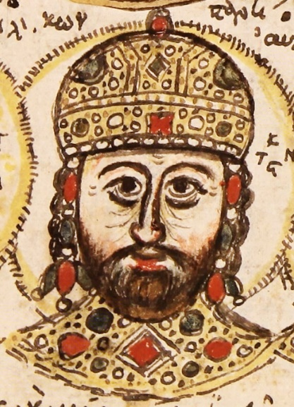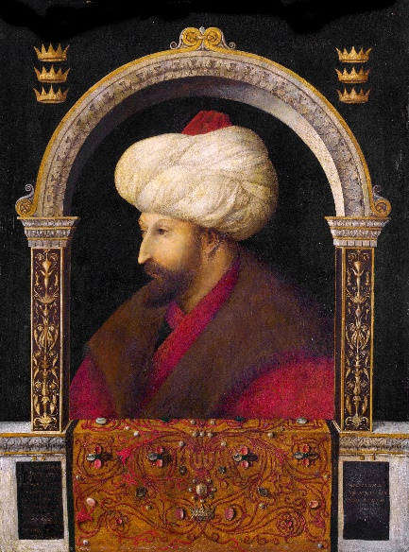

Constantino XI y Mehmed II

Ante la amenaza de un ataque otomano contra Constantinopla, Constantino XI buscó la ayuda de los reinos occidentales, especialmente acudiendo al Papa Nicolás V de Roma (1447-1455), aunque este no tenía suficiente influencia para mover al resto de Europa a enviar refuerzos a Constantinopla. De todas formas, el papa romano envió en 1452 al Cardenal Isidoro acompañado por 200 arqueros para sumarse a la defensa de la ciudad. A principios de 1453, llegó a la ciudad junto a 700 soldados el famoso mercenario genovés Giovanni Giustiniani, quien fue recibido como héroe y se convirtió en el comandante de la defensa. Asimismo, otros líderes venecianos y sicilianos se sumaron a la defensa de la ciudad, especialmente en el mar.

El 6 de abril, Mehmed II inició su asedio contra Constantinopla, movilizando una fuerza terrestre de 100.000 hombres, junto a un centenar de embarcaciones y una variedad de cañones y bombardas para atacar los muros de la ciudad. Destaca especialmente el cañón de más de 8 metros de largo conocido como «Basílica», capaz de disparar balas de piedra de cientos de kilos de peso. Si bien se trata de un asedio medieval contra una ciudad amurallada, el uso de los cañones convierte este en un asedio moderno. La defensa de Constantinopla, superada ampliamente en número, estaba compuesta por unos 7.000 soldados profesionales y 26 barcos.

Si bien Mehmed pudo tomar todas las posesiones bizantinas fuera de la ciudad, no logró reducir a los defensores de los muros a pesar del uso de cañones, cuya limitada capacidad de disparos diarios permitía a los romanos reparar cualquier daño en las murallas teodosianas. Asimismo, el comandante de la flota otomana, Süleyman Baltoğlu, no logró penetrar en el «Cuerno de Oro», el cual se hallaba bloqueado por una gran cadena.

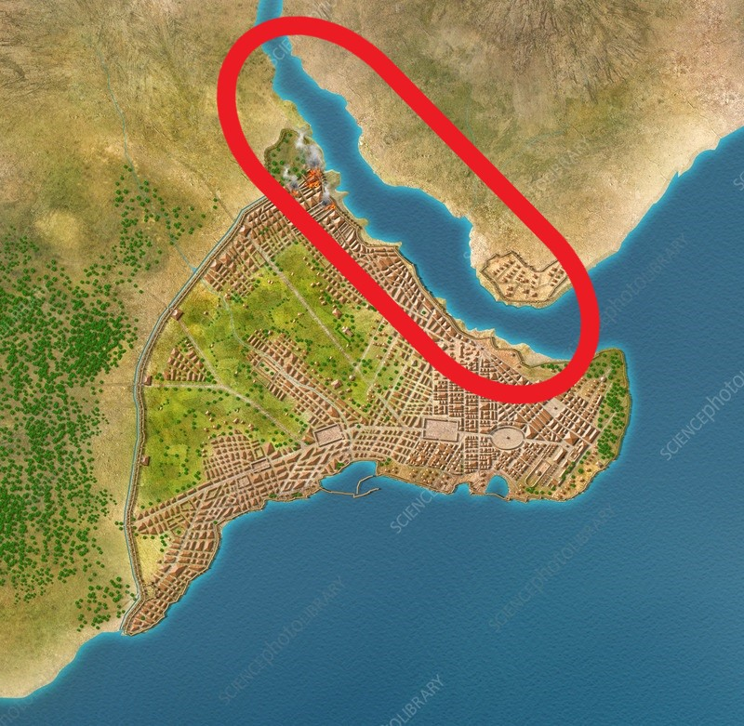

Ubicación del Cuerno de Oro al norte de la ciudad

Ante las crecientes dificultades, Mehmed, en una maniobra inesperada, ordenó mover los barcos otomanos por tierra, por el norte de la colonia genovesa de Pera, logrando entrar en el Cuerno de Oro. Los bizantinos se vieron obligados a contraatacar por sorpresa con fuego griego, pero esta maniobra realizada el 25 de abril fue desbaratada por la acción de espías. Con este panorama, los defensores ahora tendrían que hacerse cargo de las murallas marítimas de la ciudad.

Hasta ese momento, la defensa por tierra había sido firme y Mehmed sufriría gravísimas bajas en su ejército. Durante el mes de mayo, su nueva estrategia fue excavar minas por debajo de las murallas de la ciudad para intentar entrar en ella. Sin embargo, los romanos contaban con la genialidad de John Grant, un ingeniero posiblemente de origen escocés, quien detectó a los mineros enemigos, permitiendo a los defensores contraatacarlos con fuego griego.

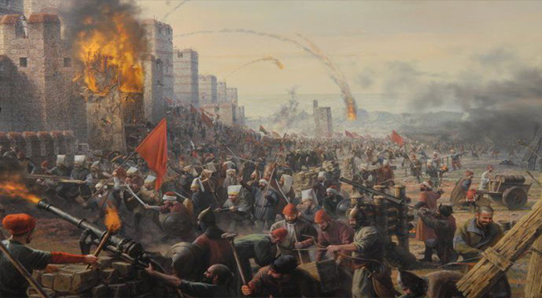

El panorama para Mehmed parecía cada vez menos alentador y el riesgo de una rebelión era inminente. Un eclipse de luna ocurrido el 24 de mayo representó para los romanos un mal presagio que desalentó a los ciudadanos. En todo caso, Constantino XI permaneció firme recorriendo los muros y organizando la defensa. El sultán envió una oferta a Constantino XI garantizando seguridad para toda la población a cambio de que rindiera la ciudad. El emperador de los romanos se negó y aseguró que habían elegido morir antes que entregarla. La negativa al ofrecimiento del sultán y la crítica situación del ejército otomano, motivó a Mehmed II, inspirado por su fanático consejero Zaganos Pashá a lanzar un asalto final con todas sus fuerzas contra Constantinopla.

El 28 de mayo de 1453 tuvo lugar en Hagia Sophia una última Divina Liturgia celebrada en conjunto por ortodoxos y latinos con el emperador a la cabeza, quienes en un momento único de la historia olvidaron sus diferencias y se prepararon para su última batalla. Seguidamente, Constantino XI dio una última arenga a las tropas, recordándoles que son descendientes de griegos y romanos.

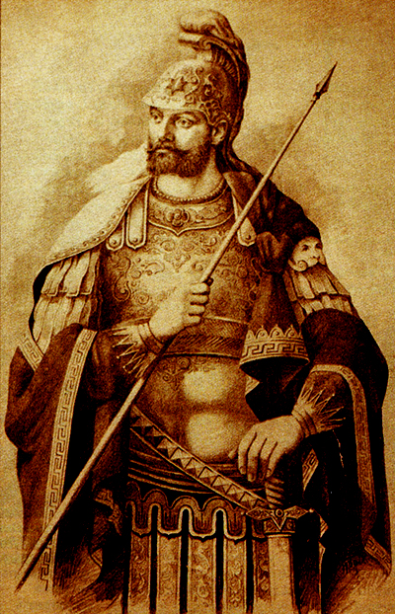

Constantino XI Paleólogo

La madrugada del 29 de mayo, Mehmed envió un primer ataque con miles de tropas irregulares que lucharon durante dos horas antes de ser vencidos por los defensores liderados por Giustiniani, quienes ahora esperaban el ataque del ejército regular que componía la mayor parte del contingente otomano. Luego de otro par de horas de batalla, las tropas regulares no pudieron sobrepasar la defensa bizantina.

El ataque de los cañones se concentró en un solo lugar, logrando abrir una brecha en los muros, aunque la defensa coordinada por el mismo Constantino XI neutralizaría los intentos de entrar a la ciudad. El sultán en su desesperación hizo uso de sus tropas de elite, los jenízaros, quienes tras luchar por una hora seguían sin entrar a Constantinopla.

Los romanos cometieron el grave error de dejar una de las puertas de la ciudad semiabierta, error que aprovecharon los soldados otomanos para entrar. Giovanni Giustiniani fue gravemente herido y decidió retirarse del combate y escapar, muriendo poco más tarde. Las tropas genovesas siguieron a su capitán y abandonaron la defensa. Cuando las banderas otomanas flameaban sobre los muros, la moral de los defensores cayó definitivamente. La ciudad estaba perdida.

Constantino XI, se despojó de sus insignias imperiales y se dirigió a la Puerta de San Romanos, donde se arrojó valientemente en una última carga contra los miles de soldados turcos contra quienes luchó hasta la muerte. El último emperador y autócrata de los romanos desapareció en el campo de batalla. Los últimos soldados de la defensa volvieron a la ciudad para proteger a sus familias.

La ciudad fue saqueada y su población masacrada durante tres días. Los ciudadanos refugiados en Hagia Sophia junto a los sacerdotes fueron asesinados y el altar fue profanado, al igual que las vestimentas patriarcales. Muchos otros sobrevivientes fueron vendidos como esclavos. Mehmed entró luego a la ciudad encontrándola devastada y ordenando que Hagia Sophia fuera convertida en una mezquita.

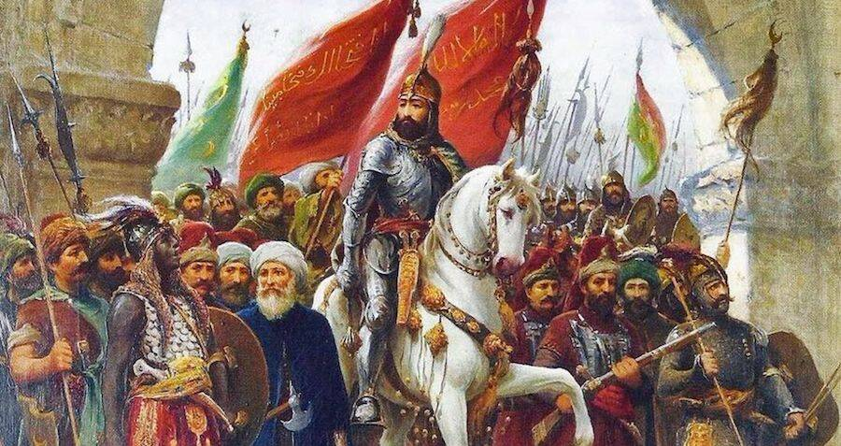

Mehmed II entra en Constantinopla

Así, 2206 años después de la fundación de Roma y 1123 tras la dedicación de Constantinopla, la historia de los romanos llegaba a su fin…